Ciencias naturales. Grado 3°. Guía 5.
La luz solar y su influencia en el medio.
DBA intencionado:
Explica la influencia de los factores abióticos (luz, temperatura, suelo y aire) en el desarrollo de los factores bióticos (fauna y flora) de un ecosistema.

INDICADORES

Conceptual:
Explico la relación entre la luz solar y los factores bióticos y abióticos.
Procedimental:
Entiendo el efecto de la radiación solar sobre algunos seres vivos, el aire, el agua y el suelo.
Actitudinal:
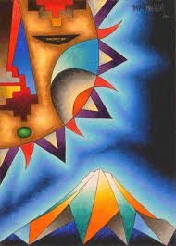
Establezco la relación entre la energía solar y el desarrollo de plantas y animales.
WAWA INTI RAIMY
(Fiesta del sol niño)
El antiguo imperio Inca rendía un ritual en honor a su máximo dios el llamada en su idioma quechua Inti Raymi que significa ‘Fiesta del Sol’. Según la cosmovisión andina, en esa época el sol volvía a comenzar su ciclo.
Hoy, es una de las celebraciones más importantes del Perú y de muchos pueblos andinos. Su celebración incluye danzas y trajes típicos.

A. ACTIVIDAD BÁSICA
Trabajo individual
- Después de observar la anterior imagen de la pintura y leer la reseña, realizo las siguientes actividades en mi cuaderno:

- Respondo: ¿Por qué creo que los Incas tenían al sol como su máxima divinidad y realizaban un festejo en su honor?

- Realizo una descripción detallada del paisaje en el que vivo: Vegetación, características de los suelos, qué animales hay en el medio y cómo es el clima, si es frio, cálido o templado etc.

- Una vez tengo la descripción de mi entorno, imagino qué pasaría con todo lo demás si llegara a faltar alguno de estos factores del medio. Por ejemplo podría imaginar ¿Qué pasaría si algún día dejara de salir el sol? ¿Qué pasaría con los cultivos, los animales y las personas?

B. CUENTO PEDAGÓGICO
1. Leo el siguiente texto con atención.
Si se observa la zona donde se vive se podría identificar que en la naturaleza los elementos como la tierra, las plantas y los animales se interrelacionan entre sí de manera complementaria, el sol alimenta las plantas que luego serán devoradas por seres herbívoros para posteriormente ser posible presa de los animales carnívoros.
Para analizar la influencia de los diversos factores del medio podemos catalogarlos en dos grandes grupos; Abióticos y Bióticos.
Abióticos: se refiere a elementos como la lluvia, el aire, los suelos; es decir, los fenómenos físicos. También se incluyen fenómenos químicos como los componentes de las rocas, minerales en el suelo, si el agua es dulce o salada.
Biótico: son las plantas, animales y seres vivos que forman un ecosistema como los humanos, los insectos y microorganismos.
- Miro detalladamente este grafico que ilustra los factores de un ecosistema.

La relación de la energía solar con las plantas y animales.
- Analizo la siguiente imagen identificando cada uno de los factores que allí se muestran.
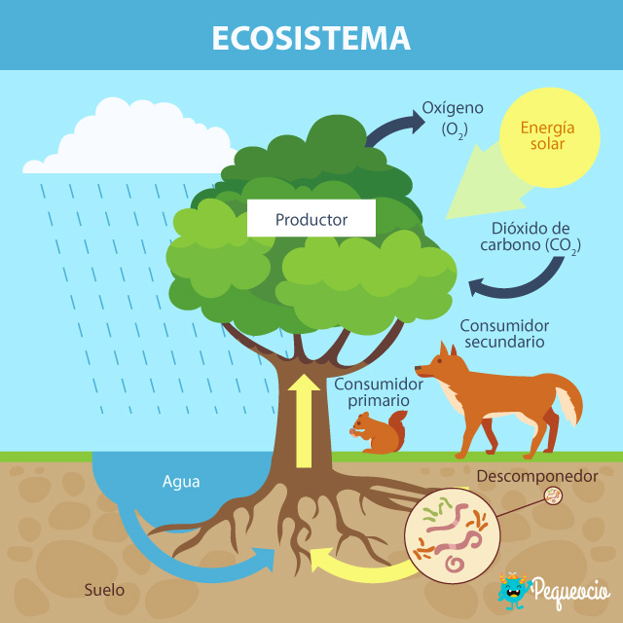

Para poder crecer las plantas absorben la luz del Sol para fabricar su alimento (fotosíntesis) además de producir el oxígeno que respiramos. Las plantas son utilizadas o consumidas por otros seres vivos herbívoros o consumidores primarios. Los consumidores secundarios obtienen energía a partir del consumo de animales herbívoros o carnívoros.
Finalmente, los descomponedores como las bacterias y los hongos obtienen energía a partir del consumo de plantas, animales y materia orgánica en descomposición. En conclusión, la energía proveniente del Sol no solo está en el medio en forma de calor ya que es transferida a través de las cadenas alimenticias.

[Escriba una cita del documento o el resumen de un punto interesante. Puede situar el cuadro de texto en cualquier lugar del documento. Use la ficha Herramientas de dibujo para cambiar el formato del cuadro de texto de la cita.]

El Sol y el aire.
Cuando los rayos del Sol llegan a la Tierra, calientan el suelo, y este, a su vez, calienta el aire que lo rodea. Debido a los cambios de temperatura, el aire comienza a moverse dando origen al viento. Gracias al movimiento constante de las masas de aire, generado también por el movimiento de rotación de la Tierra, el calor se distribuye sobre toda la superficie terrestre.
El Sol y el agua
Como se sabe, el agua circula constantemente en la Tierra en diferentes estados. La energía proveniente del Sol, calienta la superficie de los océanos, lagos, embalses y demás fuentes acuáticas, generando el vapor de agua, que se transporta a través de las corrientes de aire, hacia la atmósfera donde se forman las nubes. El vapor de agua presente en las nubes retorna a la Tierra en forma de lluvia, nieve o granizo.
El Sol y el suelo
Como se sabe, el suelo es el hábitat de muchos seres vivos y es el sustrato necesario para que crezcan las plantas. El calor proveniente del Sol, influye en las etapas iniciales de formación del suelo. El calor del Sol comienza a romper las rocas de un lugar, haciendo que se hagan cada vez más pequeñas. Éstas son arrastradas por la lluvia y el viento hasta que se depositan en zonas bajas. Finalmente se va incorporando materia orgánica y diferentes organismos hasta formar el suelo.
C. ACTIVIDAD DE PRÁCTICA.

ACTIVIDAD INDIVIDUAL.
- Después de haber leído la lectura de fundamentación, realizo en mi cuaderno la siguiente actividad:
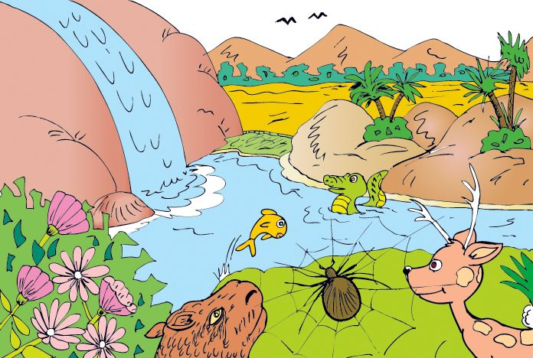
Las plantas y los animales, necesitan luz para crecer y desarrollarse.
La principal fuente de luz y calor natural del planeta Tierra es el Sol.

- En la imagen identifico cuatro factores abióticos y cuatro bióticos y escribo: ¿Cómo influye la energía solar en cada uno de ellos?

D. APLICACIÓN
TRABAJO INDIVIDUAL.
- Con la ayuda de unas semillas que pueden ser de frijol alverja, lenteja o cualquier semilla que pueda conseguir fácilmente, voy a verificar la influencia de la luz solar en el desarrollo de las plantas que voy a sembrar.
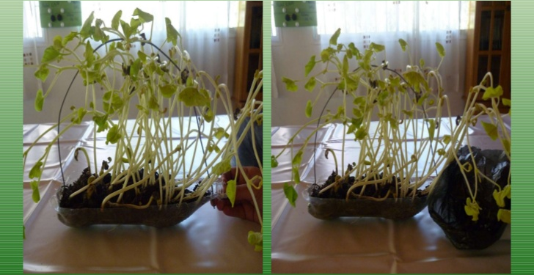
- Una vez tengo dos recipientes cualesquiera, llenos con tierra, planto las semillas que conseguí en cada uno y me dispongo a buscar un lugar oscuro para el primero y otro iluminado para el segundo, debo recordar regar las semillas todos los días para que la semilla germine.

- Continúo cuidando de mis plantas al mismo tiempo que observo y comparo el desarrollo de cada una de ellas, para compartir mi experiencia con mi profesora y compañeros cuando regrese a mi salón de clase. (Realizo el correspondiente registro en el cuaderno).

REFERENCIAS:

Imagen 1: https://images.app.goo.gl/i9khozGngQqupaJC9
Imagen 2: http://aprende.colombiaaprende.edu.co/sites/default/files/naspublic/curriculos_ex/n2g10_cienamb/nivel2/ciencias/unidad1/leccion1.html
Imagen 3: https://images.app.goo.gl/Y8qxwj7Xg34VSi2G8
Imagen 4:
https://aprende.colombiaaprende.edu.co/sites/default/files/naspublic/ContenidosAprender/G_3/S/SM/SM_S_G03_U03_L04.pdf
Imagen 5: https://images.app.goo.gl/qpJCHibvMkhAuChm7
Imagen 6: https://images.app.goo.gl/dnspRQU5S82Kxf1F8

TEXTO.
https://aprende.colombiaaprende.edu.co/sites/default/files/naspublic/ContenidosAprender/G_3/S/SM/SM_S_G03_U03_L04.pdf

